**Qui sommes nous**

**MK Partnair, un interlocuteur unique pour une solution complète.**

MK Partnair est née de la volonté de proposer une solution de déplacement en avion « clé en main » et de simplifier l’organisation des voyages. MK Partnair a donc su concilier l’expertise d’un affréteur aérien et le savoir-faire d’une agence de voyage pour proposer des solutions de déplacements complètes à ses clients. De l’affrètement d’avions à la réservation d’hôtels, MK Partnair compose ses offres sur mesure pour chaque client afin de répondre au mieux à leurs besoins. Afin de proposer la solution la mieux adaptée à chacun de nos clients, notre démarche est la suivante :

* **Evaluer** les besoins réels de chacun de nos clients et leur proposer une solution adaptée
* **Centraliser** l’ensemble des réservations et optimiser le budget global
* **Eviter**les dépenses superflues et les pertes de temps liées aux superpositions de prestataires
* **Libérer**le client des contraintes de l’organisation et ne lui proposer qu’un interlocuteur unique
* 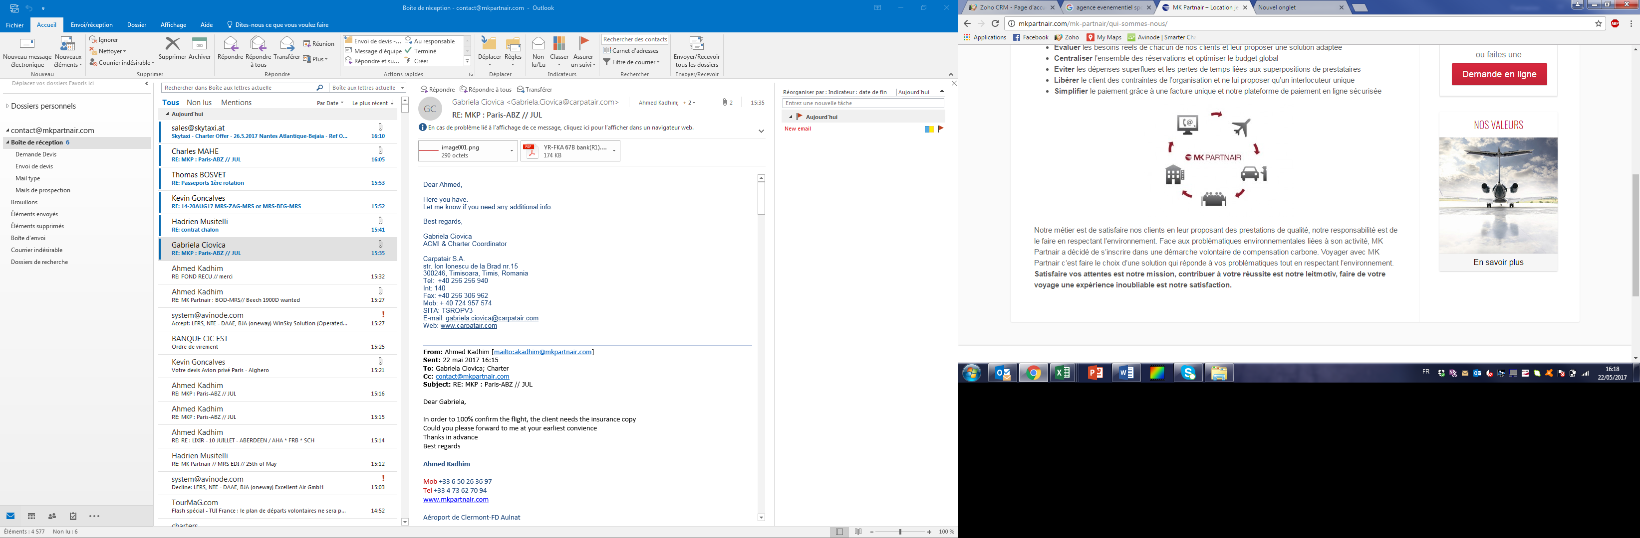**Simplifier** le paiement grâce à une facture unique et notre plateforme de paiement en ligne sécurisée

Notre métier est de satisfaire nos clients en leur proposant des prestations de qualité, notre responsabilité est de le faire en respectant l’environnement. Face aux problématiques environnementales liées à son activité, MK Partnair a décidé de s’inscrire dans une démarche volontaire de compensation carbone. Voyager avec MK Partnair c’est faire le choix d’une solution qui réponde à vos problématiques tout en respectant l’environnement. **Satisfaire vos attentes est notre mission, contribuer à votre réussite est notre leitmotiv, faire de votre voyage une expérience inoubliable est notre satisfaction.**